

Coordinar servicios de alojamiento de acuerdo a procedimientos técnicos y técnicas de planeación

Breve descripción:
Este componente formativo tiene como objetivo fundamental desarrollar competencias relacionadas con la coordinación de los servicios de alojamiento mediante la aplicación de procedimientos técnicos y técnicas de planeación propias del sector hotelero y turístico, contribuyendo al mejoramiento de la calidad, la satisfacción del huésped y la eficiencia en la prestación del servicio.

junio 2026
Tabla de contenido
Introducción 4
1. Area de habitaciones 5
1.1. Nivel directivo y de apoyo administrativo 7
1.2. Nivel de supervisión (mandos medios) 8
1.3. Nivel operativo 9
1.4. Gestión de controles y auditoría operativa 12
1.5. Supervisión técnica y control de calidad 13
2. Gestión técnica de habitaciones 15
2.1. Tipologías y características de las habitaciones 15
2.2. Estados de la habitación (status) 17
2.3. Dotación y estándares de servicio según tipo 17
3. Procedimientos técnicos: higiene, alistamiento y rutinas de limpieza 19
3.1. Limpieza y desinfección: protocolos de bioseguridad 19
3.2. Técnica de arreglo de cama (tendido de camas) 19
3.3. Clasificación de las rutinas de aseo 20
3.4. Contextualización técnica: el estándar europeo y español 21
3.5. Procedimiento técnico para el alistamiento de la base 23
3.6. Variaciones internacionales en las técnicas de tendido 25
4. Marco normativo aplicable a la coordinación de alojamiento 29
4.1. Normativa de sostenibilidad: la norma NTC 6503 29
4.2. Seguridad y salud en el trabajo (SST) 32
4.3. Normativa ambiental aplicable al departamento de habitaciones 40
5. Procedimientos técnicos: profundización en limpieza y desinfección 45
5.1. Fundamentos técnicos: el círculo de Sinner 45
5.2. Procedimiento técnico de alistamiento del carro de camarería 46
6. Procedimiento técnico de arreglo de cama (tendido de precisión) 48
6.1. Preparación y desarmado (protocolo de higiene) 48
6.2. Paso a paso del armado técnico 48
6.3. Especificaciones técnicas de la lencería de cama 49
Síntesis 51
Glosario 53
Referencias bibliográficas 55
Créditos 57

Introducción
En el ecosistema organizacional de un establecimiento de alojamiento, determinar la jerarquía de importancia entre sus dependencias resulta complejo, dado que la calidad del servicio integral depende de la sinergia y articulación de todos los procesos. No obstante, el departamento de ama de llaves (o Housekeeping) ejerce una influencia determinante en la percepción de las personas usuarias y en la reputación de la marca.
Históricamente, la gestión de este departamento ha sido subestimada en diversos establecimientos, limitándose a una labor operativa de limpieza sin una estructura sistémica. La ausencia de procedimientos técnicos, evidenciada en la falta de inventarios, asignaciones de áreas inadecuadas y carencia de estándares de inspección de lencería y suministros, se traduce directamente en quejas recurrentes, pérdidas económicas y un servicio deficiente.
El presente componente formativo aborda los sistemas de gestión fundamentales para optimizar la operación del departamento de ama de llaves. El objetivo es garantizar la prestación de un servicio de excelencia, fundamentado en la eficiencia de costos y el cumplimiento de los procedimientos técnicos de planeación y estándares de calidad vigentes.

Area de habitaciones
La eficiencia operativa en la coordinación de servicios de alojamiento reside en la solidez de su estructura organizacional y la claridad en sus flujos de comunicación. Según la norma técnica y las tendencias de gestión actuales, el departamento de pisos no solo garantiza la limpieza, sino que es el custodio de los activos y la experiencia de la persona usuaria.
La configuración del departamento sigue una estructura piramidal que asegura la supervisión y el control de calidad. La autoridad fluye desde la ama de llaves ejecutiva hacia los niveles operativos. Esta jerarquía no debe entenderse como una división rígida, sino como una cadena de responsabilidades donde la comunicación asertiva es el eje transversal.
- Jerarquía del departamento de pisos
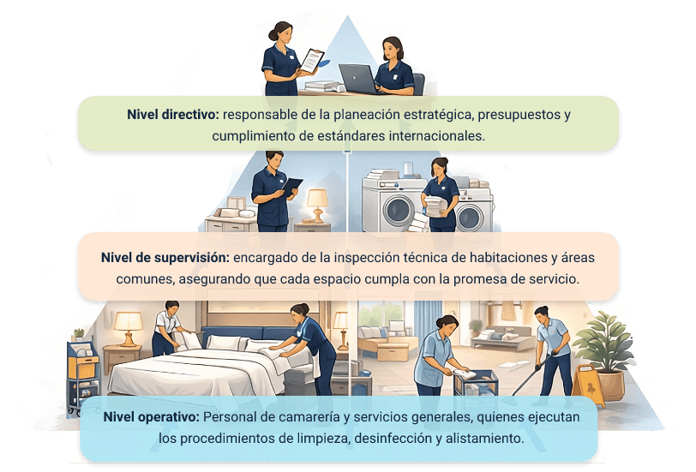
Nota. SENA, (2024).
Descripción de la figura. Jerarquía del departamento de pisos
Nivel directivo: responsable de la planeación estratégica, presupuestos y cumplimiento de estándares internacionales.
Nivel de supervisión: encargado de la inspección técnica de habitaciones y áreas comunes, asegurando que cada espacio cumpla con la promesa de servicio.
Nivel operativo: Personal de camarería y servicios generales, quienes ejecutan los procedimientos de limpieza, desinfección y alistamiento.
Fin de la descripción de la figura.
Para evitar reprocesos, la comunicación debe ser multidireccional:
Comunicación descendente
Instrucciones técnicas, cambios en protocolos de bioseguridad y asignación de turnos.
Comunicación ascendente
Reporte de averías, novedades en el inventario o requerimientos especiales de las personas usuarias.
Comunicación horizontal
Coordinación directa con el departamento de recepción para la gestión de estados de habitación (limpia, sucia, en mantenimiento) y con mantenimiento para reparaciones preventivas y correctivas.
De acuerdo con la estructura organizacional del departamento de pisos, las responsabilidades se distribuyen en tres niveles de mando que aseguran la trazabilidad del servicio y el cumplimiento de los procedimientos técnicos (García & López, 2023).

Nivel directivo y de apoyo administrativo
El nivel directivo y de apoyo administrativo en el área de alojamiento desempeña un papel fundamental en la planeación, organización y control de las operaciones relacionadas con el servicio de habitaciones y zonas comunes dentro de un establecimiento de hospedaje. Este nivel se encarga de establecer lineamientos estratégicos, coordinar recursos y garantizar que los procesos operativos se desarrollen de acuerdo con los estándares de calidad, sostenibilidad y satisfacción del huésped definidos por la organización.
Su gestión permite fortalecer la eficiencia operativa, optimizar recursos y asegurar la adecuada prestación del servicio de alojamiento conforme a los procedimientos técnicos y las políticas institucionales.
- Ama de llaves (dirección). Responsable de liderar el departamento, gestionar presupuestos, definir estándares de calidad y coordinar con la gerencia general el cumplimiento de la promesa de valor hacia la persona usuaria.
- Asistencia de ama de llaves. Ejerce como el enlace técnico-administrativo. Su función principal es apoyar en la programación de turnos, control de inventarios de lencería y suministros, y asegurar que el flujo de comunicación entre la dirección y los mandos medios sea eficiente.

Nivel de supervisión (mandos medios)
Constituye el enlace entre el nivel directivo y el personal operativo del área de alojamiento, garantizando que las actividades programadas se ejecuten de manera eficiente, organizada y conforme a los estándares establecidos por el establecimiento de hospedaje. Este nivel tiene la responsabilidad de coordinar, orientar y verificar el cumplimiento de los procedimientos técnicos relacionados con el arreglo de habitaciones, limpieza, alistamiento y atención de requerimientos del huésped.
Su labor contribuye al fortalecimiento de la comunicación interna, la solución oportuna de novedades operativas y la mejora continua de los procesos asociados al servicio de alojamiento.
- Supervisión de ama de llaves. Responsable de inspeccionar el alistamiento de las habitaciones, verificar el cumplimiento de los protocolos de limpieza y asegurar que las camarerías cuenten con los insumos necesarios para su labor.
- Jefatura de lavandería. Encargada de coordinar el proceso de lavado, planchado y mantenimiento de la lencería del hotel y la mantelería. Debe garantizar la disponibilidad constante de blancos en condiciones óptimas de higiene.
- Supervisión de áreas públicas. Coordina y verifica la limpieza y desinfección de las zonas sociales, (lobby, pasillos), asegurando que los estándares estéticos se mantengan para todos los que transitan por el establecimiento.

Nivel operativo
Está conformado por el personal encargado de ejecutar directamente las actividades relacionadas con la limpieza, preparación, mantenimiento básico y alistamiento de habitaciones y zonas comunes, siguiendo los procedimientos técnicos y estándares de calidad establecidos por el establecimiento de hospedaje. Este nivel representa el contacto más cercano con la operación diaria del servicio, siendo fundamental para garantizar la comodidad, higiene, presentación y satisfacción del huésped.
- Personal de camarería. Ejecutan la limpieza, desinfección y dotación de las habitaciones asignadas, siguiendo las técnicas ergonómicas y las normas de seguridad química vigentes.
- Operación de lavandería. Personal encargado de operar la maquinaria industrial y ejecutar los procesos de clasificación, lavado y secado de los textiles del hotel.
- Auxiliares de áreas públicas. Responsables del mantenimiento preventivo y la higiene de los espacios comunes y de servicio, garantizando ambientes seguros y acogedores.

- Estructura organizacional del área de habitaciones
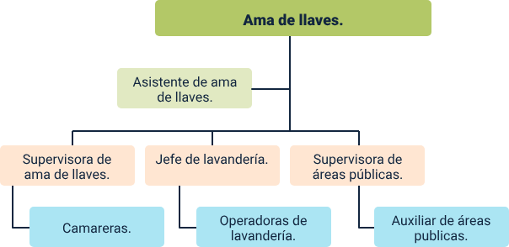
Nota. SENA, (2026)
Descripción de la figura. Estructura organizacional del área de habitaciones
Ama de llaves.
Asistente de ama de llaves.
Supervisora de ama de llaves.
Camareras.
Jefe de lavandería.
Operadoras de lavandería.
Supervisora de áreas públicas.
Auxiliar de áreas públicas. Fin de la descripción de la figura.
El ama de llaves es el talento humano designado por la dirección para liderar el departamento de pisos. Su gestión es transversal a la operación del hotel, pues garantiza la calidad estética y de higiene en las habitaciones, la conservación de los activos (mobiliario) y la eficiencia en el uso de los recursos del establecimiento.
De acuerdo con las tendencias actuales en hospitalidad, este rol requiere una visión sistémica de la operación, donde la economía de lencería y el control de suministros impactan directamente en la rentabilidad (García & López, 2023). Asimismo, es la persona responsable de brindar la atención protocolaria necesaria ante situaciones de salud o requerimientos especiales de las personas usuarias.
La gestión del ama de llaves se divide en procesos de organización, supervisión y coordinación interdepartamental.
Matriz de misiones y funciones del ama de llaves
Talento humano
Organización y distribución equitativa de cargas laborales; programación de turnos, días de descanso y periodos vacacionales del personal a cargo.
Control de calidad
Supervisión técnica y minuciosa de habitaciones; reporte y seguimiento de averías en las áreas de pisos; gestión de bloqueos y cambios de habitación por razones técnicas o de servicio.
Coordinación
Comunicación constante con el departamento de recepción para la actualización de estados de habitación y atención de solicitudes.
Ambientación
Supervisión de la decoración y estética en habitaciones, recepción y áreas comunes para mantener la identidad visual del hotel.

Gestión de controles y auditoría operativa
Para asegurar la transparencia y la eficiencia, el ama de llaves debe ejecutar controles periódicos sobre los recursos y activos del departamento. La gestión de controles y la auditoría operativa en el área de alojamiento permiten verificar el cumplimiento de los procedimientos técnicos, estándares de calidad y lineamientos organizacionales establecidos para la prestación del servicio. Estos procesos facilitan el seguimiento permanente de las actividades desarrolladas en habitaciones y zonas comunes, contribuyendo a identificar oportunidades de mejora, prevenir fallas operativas y garantizar una adecuada experiencia para el huésped.
Instrumentos de control y seguimiento
Control de habitaciones
Auditoría del estado físico y de limpieza de cada unidad habitacional de acuerdo con el checklist institucional.
Objetos olvidados
Custodia y registro detallado de pertenencias olvidadas por las personas usuarias, siguiendo el protocolo de seguridad.
Insumos y suministros
Control de existencias de material de aseo y productos de limpieza para evitar desperdicios y garantizar el stock.
Inventarios
Realización periódica de conteos de lencería, activos fijos y "mini-vales" (o consumos internos) del departamento.
La efectividad del departamento de pisos radica en la rigurosidad de sus procesos de planeación y supervisión. El ama de llaves debe ejecutar las siguientes líneas de acción para garantizar la calidad del servicio.

Supervisión técnica y control de calidad
Son procesos orientados a garantizar que las actividades operativas se ejecuten conforme a los procedimientos establecidos, los estándares institucionales y las expectativas del huésped. Mediante la supervisión permanente de habitaciones, zonas comunes, dotación y presentación general del servicio, se busca asegurar condiciones óptimas de higiene, orden, confort y funcionalidad en el establecimiento de hospedaje.
Protocolo de inspección y reporte de averías
- Infraestructura y acabados. Verificación de pintura, alfombras, tapicerías y estado de armarios.
- Instalaciones hidrosanitarias. Revisión de funcionamiento de sanitarios, cisternas y grifería.
- Sistemas eléctricos y conectividad. Comprobación de iluminación (bombillos), cables de comunicación y aparatos eléctricos.
- Dotación de lencería. Auditoría del estado y limpieza de toallas y lencería de cama.
Nota: todas las averías detectadas deben reportarse mediante un documento técnico (con duplicado) al servicio de mantenimiento, el cual debe ser firmado por el encargado de dicha dependencia para asegurar la trazabilidad.
Transcripción del pódcast. Sintonía Contable: El lenguaje de los negocios
Hombre: hay meses en los que el dinero parece desaparecer.
Se pagan cuentas, se hacen compras, ingresa algo de dinero…
pero cuando llega el final del mes, uno no sabe muy bien en qué se lo gastó.
Mujer: esa sensación de revisar los números y no entender qué pasó con el dinero es más común de lo que parece. Y no solo ocurre en la vida personal. También puede pasar dentro de una empresa.
Hombre: todos los días una empresa realiza operaciones económicas.
Compra insumos, vende productos o servicios, paga salarios, cancela arriendos, cobra facturas o adquiere activos.
Cada una de esas acciones contiene información financiera.
Mujer: un dato en una factura, otro en un recibo, otro en un correo. La información se encuentra dispersa y es necesario organizarla para entender qué está pasando realmente en la organización.

Gestión técnica de habitaciones
La gestión técnica de habitaciones comprende el conjunto de procedimientos, estándares y actividades orientadas a garantizar el adecuado funcionamiento, mantenimiento, presentación y disponibilidad de las habitaciones dentro de un establecimiento de alojamiento. Este proceso involucra la coordinación de recursos humanos, materiales y operativos necesarios para ofrecer espacios confortables, higiénicos y acordes con las expectativas del huésped y las políticas de calidad de la organización.
Asimismo, la gestión técnica permite optimizar la operación del área de alojamiento mediante la correcta clasificación de habitaciones, el control de su estado operativo, la verificación de la dotación y el cumplimiento de estándares técnicos de servicio.

Tipologías y características de las habitaciones
Las tipologías de habitaciones corresponden a la clasificación de los espacios de alojamiento según su capacidad, distribución, nivel de confort, servicios ofrecidos y segmento de mercado al que están dirigidos. Esta clasificación permite a los establecimientos hoteleros organizar su oferta de hospedaje de acuerdo con las necesidades y expectativas de los huéspedes, facilitando la gestión operativa, comercial y administrativa del servicio de alojamiento.
Clasificación de habitaciones por acomodación y servicio
- Sencilla (Single)
Una cama individual; diseñada para una sola persona usuaria.
Estándares de servicio: estándar operativo básico con todos los servicios de confort.
- Doble (double/twin)
Puede contar con una cama matrimonial o dos camas individuales.
Estándares de servicio: configuración versátil para parejas o acompañantes.
- Triple
Espacio diseñado para tres personas, usualmente con tres camas individuales o combinación.
Estándares de servicio: requiere mayor dotación de lencería y suministros de aseo.
- Suite / junior suite
Áreas diferenciadas (dormitorio y zona social o salón); mobiliario superior.
Estándares de servicio: atención personalizada; amenidades de lujo y servicios VIP.
- Habitación accesible
Diseñada bajo normas de accesibilidad universal; espacios amplios para giro de silla de ruedas.
Estándares de servicio: equipamiento especializado en baños y sistemas de emergencia visual/sonoro.

Estados de la habitación (status)
Los estados de la habitación corresponden a la clasificación operativa utilizada en los establecimientos de alojamiento para identificar la condición física, funcional y de ocupación de cada habitación en un momento determinado. Este sistema de control permite mantener una comunicación eficiente entre las áreas de alojamiento, recepción, mantenimiento y reservas, facilitando la coordinación de actividades relacionadas con limpieza, disponibilidad, mantenimiento y asignación de habitaciones.
- Disponible (limpia). Habitación que ha pasado por el proceso de limpieza y supervisión, lista para ser rentada.
- Ocupada. Habitación donde se encuentra alojada una persona usuaria y sus pertenencias.
- Sucia (salida/check-out). Habitación que ha sido desocupada y requiere el proceso integral de desinfección y alistamiento.
- En mantenimiento (bloqueada). Unidad que presenta averías técnicas y no puede ser comercializada hasta su reparación.
- En repaso. Habitación limpia que requiere una verificación rápida tras un periodo de inactividad.

Dotación y estándares de servicio según tipo
La dotación y los estándares de servicio según el tipo de habitación constituyen elementos fundamentales para garantizar la calidad, funcionalidad y confort en la prestación del servicio de alojamiento. Cada categoría de habitación requiere una dotación específica de mobiliario, lencería, amenidades, equipos y suministros, definidos de acuerdo con las características del establecimiento, el nivel de servicio ofrecido y las necesidades del huésped.
Asimismo, los estándares de servicio permiten establecer criterios técnicos relacionados con la presentación, limpieza, organización y acondicionamiento de las habitaciones, asegurando uniformidad y cumplimiento de las políticas de calidad institucional.
- Lencería de cama. Incluye protectores de colchón, sábanas, fundas, mantas, colchas o edredones, siguiendo los estándares de hilaje definidos por el establecimiento.
- Lencería de baño. Toallas de cuerpo, manos, faciales y tapetes de salida de ducha, garantizando suavidad e higiene absoluta.
- Suministros (amenities). Elementos de aseo personal como jabón, champú, acondicionador y complementos (kit de costura, gorros de ducha).
- Papelería y conectividad. Directorio de servicios, información de emergencia, material para notas y accesos a redes de comunicación.

Procedimientos técnicos: higiene, alistamiento y rutinas de limpieza
La ejecución de los procedimientos técnicos garantiza la inocuidad de los espacios y la satisfacción de la persona usuaria. Estos procesos se dividen según su profundidad, frecuencia y técnica aplicada.
Asimismo, la aplicación de técnicas de limpieza y alistamiento contribuye a preservar la salud de los usuarios y trabajadores, optimizar el uso de recursos y mantener ambientes higiénicos y funcionales. La correcta ejecución de las rutinas operativas fortalece la productividad del área de alojamiento, facilita el control de procesos y promueve el cumplimiento de protocolos de bioseguridad, sostenibilidad y servicio establecidos por la organización y la normatividad vigente.

Limpieza y desinfección: protocolos de bioseguridad
Es fundamental diferenciar entre limpiar (eliminar suciedad visible) y desinfectar (eliminar microorganismos no visibles).
Se invita a que acceda al siguiente documento, el cual se encuentra: Anexo1_Limpieza_y_desinfeccion, ubicado en la carpeta anexos.

Técnica de arreglo de cama (tendido de camas)
El tendido de cama es la "carta de presentación" de la habitación. Un estándar profesional sigue estos pasos técnicos:
- Desvestido de la unidad. Retirar la lencería sucia con cuidado, evitando sacudirla para no dispersar partículas en el aire.
- Revisión del protector. Verificar la limpieza y ajuste del protector de colchón.
- Colocación de sábanas. Aplicar la técnica de "mitra" o "ángulo de 45 grados" en las esquinas para un ajuste firme y estético.
- Montaje final. Colocación de sábana encimera, manta o edredón, y disposición de almohadas con sus fundas perfectamente alineadas.

Clasificación de las rutinas de aseo
La clasificación de las rutinas de aseo permite organizar y estandarizar las actividades de limpieza y mantenimiento desarrolladas en habitaciones y áreas comunes dentro de un establecimiento de alojamiento. Estas rutinas se establecen de acuerdo con la frecuencia, el nivel de intervención y las necesidades operativas del servicio, facilitando la planificación de tareas, la asignación de recursos y el control de los procesos de higiene y presentación.
- Frecuencia y tipos de limpieza
Tipo de rutina | Descripción técnica | Frecuencia
Aseo diario (rutina) | Limpieza superficial, ventilación, arreglo de cama y reposición de amenities en habitaciones ocupadas o disponibles. | Diaria
Aseo general (salida) | Limpieza profunda tras el check-out; incluye desinfección integral del baño y cambio total de lencería. | Según ocupación
Aseo a fondo (deep cleaning) | Limpieza detallada que incluye movimiento de mobiliario pesado, lavado de cortinas y limpieza de techos. | Semanal / Quincenal
Aseo detallado (mantenimiento) | Intervención en puntos específicos: limpieza de rieles de ventanas, pulido de metales y tratamiento de pisos. | Mensual
Nota. SENA, (2024).
El alistamiento de la unidad de descanso es un proceso técnico que presenta variaciones significativas según la ubicación geográfica, el clima y los estándares corporativos del establecimiento de alojamiento. Comprender estas diferencias permite al personal de alojamiento estandarizar la calidad y adaptarse a las expectativas de diversas personas usuarias internacionales.

Contextualización técnica: el estándar europeo y español
Los estándares europeos y españoles aplicados al área de alojamiento constituyen referentes técnicos reconocidos en la organización, limpieza, presentación y control de calidad de habitaciones y zonas comunes dentro de la industria hotelera. Estos modelos se caracterizan por la implementación de procedimientos estandarizados, técnicas especializadas de alistamiento y criterios rigurosos de higiene, orientados a garantizar altos niveles de confort, eficiencia operativa y satisfacción del huésped.
- Soportes de descanso
El proceso inicia con la verificación y disposición del somier (soporte) y el cubre-somier, asegurando una base firme para el colchón.
- Protección del colchón
Se utiliza una funda protectora o muletón para preservar la integridad del colchón y mejorar la suavidad del contacto.
- Técnica de tensión
El muletón debe extenderse eliminando cualquier pliegue o arruga, garantizando que el textil quede completamente tirante.
- Ajuste perimetral
En piezas de tamaño completo, el textil se remete bajo el colchón, prestando especial atención a que las esquinas queden técnicamente definidas.
- Variaciones de protección
En casos donde se utiliza un muletón parcial (un tercio de la cama), este se asegura lateralmente manteniendo la misma exigencia de tensión y ausencia de arrugas.

Procedimiento técnico para el alistamiento de la base
El procedimiento técnico para el alistamiento de la base corresponde al conjunto de actividades realizadas para preparar adecuadamente la estructura de la cama antes de efectuar el tendido y acondicionamiento de la habitación. Este proceso incluye la verificación de limpieza, estabilidad, estado físico y correcta disposición de los elementos que conforman la base de descanso, garantizando condiciones óptimas de higiene, presentación y confort para el huésped.
- Pasos críticos en la preparación del colchón y protección
Fase del proceso | Acción técnica requerida | Estándar de calidad
Acondicionamiento | Disposición de somier y protector de base | Alineación perfecta con la estructura de la cama
Protección | Colocación del muletón o funda de colchón | Superficie lisa, sin presencia de partículas o humedad
Fijación | Remetido y ajuste de esquinas | Textil tirante; esquinas con ángulo técnico para evitar desplazamientos
Nota. SENA, (2024).

Procedimiento para la preparación del colchón
- Ubicación y alineación de la sábana.
Extienda la sábana sobre el colchón, verificando que quede centrada y con el mismo espacio en cada lado.
- Ajuste de las esquinas.
Tome uno de los extremos de la sábana y doble cuidadosamente la tela en la esquina para formar un ajuste limpio y uniforme.
- Tensado y fijación.
Estire la sábana suavemente hacia abajo y asegure los laterales, evitando arrugas o pliegues para lograr una superficie lisa.
- Acabado final.
Revise que todas las esquinas queden bien sujetas y que la sábana cubra el colchón de manera uniforme y ordenada.
Una vez preparada la base y el muletón, se procede con la disposición de las capas superiores. Este proceso requiere precisión en el centrado y la tensión para garantizar la estética y el confort térmico de la unidad de alojamiento.
Colocación de la colcha de día
Este elemento cumple funciones estéticas, de protección y presentación, contribuyendo a mantener la lencería en condiciones adecuadas de higiene y a proyectar una imagen organizada y confortable de la habitación. Su correcta instalación debe realizarse siguiendo criterios de simetría, tensión, alineación y presentación establecidos por los estándares del establecimiento de hospedaje.
Una vez que la cama está hecha, se procede a colocar la colcha de día. Esta debe extenderse sobre el colchón, asegurando que la tela cubra completamente el somier y el protector de base. La colcha debe estar centrada y ajustada de manera uniforme, sin pliegues ni arrugas, para garantizar un aspecto limpio y profesional.
- La colcha se coloca empezando por los pies de la cama, asegurándose de encajar correctamente las esquinas.
- Luego se estira cuidadosamente hacia la cabecera, procurando que quede lisa y bien alineada.
- En la parte superior, del lado de la cabecera, se deja una sección de la colcha doblada, formando un embozo.
- Este embozo será el espacio donde se colocará la almohada.
- Finalmente, se coloca la almohada sobre esta parte doblada y se vuelve la colcha junto con el embozo, de manera que la almohada quede cubierta por la colcha de día.
Acomodar en los pies. Encaja las esquinas en los pies de la cama.
Estirar hacia la cabecera. Estira la colcha hacia arriba.
Embozar en la cabecera. Dobla una sección en la parte superior.
Colocar la almohada. Coloca la almohada sobre el embozo.
Cubrir la almohada. Vuelve a colocar la colcha sobre la almohada.

Variaciones internacionales en las técnicas de tendido
Las técnicas de tendido de camas varían según la región, el clima y los materiales disponibles, influyendo en la comodidad y percepción de calidad del servicio de alojamiento. Conocer estas diferencias permite al personal de camarería adaptarse a las necesidades de una demanda turística diversa y mantener estándares de calidad.
Por otro lado, el estándar alemán y nórdico.
Estándar Frances
El estándar francés se enfoca en la suavidad y el confort, utilizando plumones sobre el colchón y sábanas bajeras largas que permiten envolver almohadas cilíndricas sin necesidad de fundas adicionales.
Las características son:
- Almohada cilíndrica envuelta en sábana bajera extendida.
- Plumón suelto de plumas sobre el colchón.
- Colchón mullido y suave.
Estándar inglés
El estándar inglés, más complejo y voluminoso, incorpora varias capas como manta, edredón y cojines decorativos, además de una colcha de día que aporta una apariencia robusta.
Las características son:
- Cuadrante decorativo sobre la almohada.
- Edredón de plumas sobre manta y sábana encimera.
- Almohada cilíndrica envuelta en sábana bajera extendida.
Estándar alemán / nórdico
Prioriza la firmeza y la funcionalidad del mobiliario. Emplea colchones segmentados ajustados en bastidores de madera y materiales más densos como lana o crin, garantizando estabilidad, durabilidad y resistencia en el tendido.
Las características son:
- Colchón segmentado en bastidor de madera.
- Almohada tradicional de pluma o rellenos firmes.
- Crin de caballo o lana prensada.
- Ajuste sobre colchón segmentado y bastidor.
- Comparativa técnica de estándares internacionales de tendido
Estándar | Forma de la almohada | Materiales predominantes | Técnica de sábana bajera
Francés | Cilíndrica (redonda) | Plumas y plumón suave | Longitud extra para envolver la almohada
Inglés | Cilíndrica + cuadrante | Edredones de gran volumen | Envuelta en cabecera con capas de abrigo
Alemán / Nórdico | Tradicional / firme | Crin de caballo o lana prensada | Ajuste sobre colchón segmentado y bastidor
Nota. SENA, (2026).
Transcripción del pódcast. Sintonía Contable: El lenguaje de los negocios
Hombre: hay meses en los que el dinero parece desaparecer.
Se pagan cuentas, se hacen compras, ingresa algo de dinero…
pero cuando llega el final del mes, uno no sabe muy bien en qué se lo gastó.
Mujer: esa sensación de revisar los números y no entender qué pasó con el dinero es más común de lo que parece. Y no solo ocurre en la vida personal. También puede pasar dentro de una empresa.
Hombre: todos los días una empresa realiza operaciones económicas.
Compra insumos, vende productos o servicios, paga salarios, cancela arriendos, cobra facturas o adquiere activos.
Cada una de esas acciones contiene información financiera.

Marco normativo aplicable a la coordinación de alojamiento
El marco normativo aplicable a la coordinación de alojamiento en Colombia comprende el conjunto de leyes, normas técnicas, lineamientos y disposiciones que regulan la prestación de los servicios de hospedaje, garantizando condiciones adecuadas de calidad, seguridad, sostenibilidad y protección tanto para los huéspedes como para los trabajadores del sector hotelero y turístico. Estas disposiciones orientan la ejecución de los procesos operativos y administrativos del área de alojamiento conforme a criterios legales y técnicos establecidos a nivel nacional e internacional. La observancia de estas directrices es obligatoria para la coordinación de servicios bajo estándares de excelencia.

Normativa de sostenibilidad: la norma NTC 6503
En la actualidad, la coordinación de servicios de alojamiento debe regirse por la Norma Técnica Colombiana NTC 6503, la cual unifica los criterios de sostenibilidad para el sector. Esta norma no solo busca la eficiencia operativa, sino que posiciona al establecimiento dentro de los estándares de competitividad exigidos por el Ministerio de Comercio, Industria y Turismo.
La implementación de la NTC 6503 en el área de alojamiento se articula en tres dimensiones estratégicas que el coordinador debe supervisar:
Dimensión ambiental
Orientada a la aplicación de prácticas responsables para la conservación de los recursos naturales, el manejo adecuado de residuos, el uso eficiente del agua y la energía, así como la implementación de acciones que minimicen los impactos ambientales generados por la operación del establecimiento de alojamiento.
- Uso eficiente del agua y energía. Supervisión de protocolos de lavado de lencería y uso de iluminación de bajo consumo en las unidades de alojamiento.
- Gestión de residuos. Aplicación estricta del código de colores y reducción del uso de plásticos de un solo uso en las amenidades (amenities).
- Control de emisiones y vertimientos. Uso de productos de limpieza biodegradables para proteger las fuentes hídricas.
Dimensión sociocultural
Enfocada en el respeto y fortalecimiento de la identidad cultural, las tradiciones locales y el patrimonio de las comunidades, promoviendo relaciones responsables con empleados, huéspedes y entorno social, además de fomentar prácticas de inclusión, equidad y responsabilidad social empresarial.
- Promoción del destino: inclusión de información sobre atractivos locales y respeto por las comunidades anfitrionas.
- Prevención de la ESCNNA: implementación rigurosa del Código de Conducta para prevenir la explotación sexual comercial de niños, niñas y adolescentes.
Dimensión económica
Relacionada con la sostenibilidad financiera y la eficiencia operativa del establecimiento, mediante el uso racional de recursos, la optimización de procesos, el mejoramiento continuo del servicio y la generación de valor económico que contribuya a la competitividad y permanencia del establecimiento en el sector turístico.

- Contratación local:
Priorización de proveedores de la región para el abastecimiento de insumos de camarería.
- Calidad en el servicio:
Mejora continua de los procesos de alojamiento para asegurar la satisfacción y fidelización de la persona usuaria.
- Acciones de coordinación según la NTC 6503
Eje de sostenibilidad | Acción técnica de coordinación | Evidencia de cumplimiento
Ambiental | Control de recambio de lencería bajo criterios de ahorro | Registros de consumo de agua y energía por habitación
Sociocultural | Capacitación del personal en protección del patrimonio | Certificados de formación del talento humano
Económico | Evaluación de proveedores de insumos eco-amigables | Fichas técnicas de productos de limpieza sostenibles
Nota. SENA, (2024).
La coordinación del servicio de alojamiento debe traducir los requisitos de la NTC 6503 en protocolos operativos que el personal de pisos (camareras y auxiliares) pueda ejecutar. Esta norma se divide en criterios de cumplimiento que impactan directamente la unidad de alojamiento.
- Matriz de cumplimiento NTC 6503 en habitaciones
Requisito NTC 6503 | Acción en el departamento de habitaciones | Indicador de seguimiento
Ahorro de agua | Uso de técnicas de limpieza que minimicen el consumo de agua por habitación | Litros de agua consumidos por habitación ocupada
Insumos sostenibles | Uso de productos de limpieza con etiquetas ecológicas (biodegradables) | Inventario de químicos con ficha técnica ambiental
Compromiso social | Vigilancia y reporte de conductas sospechosas relacionadas con ESCNNA | Número de reportes o verificaciones de protocolo
Nota. SENA, (2024).

Seguridad y salud en el trabajo (SST)
La seguridad y salud en el trabajo en el área de alojamiento comprende el conjunto de medidas, procedimientos y acciones preventivas orientadas a proteger la integridad física, mental y social de los trabajadores durante el desarrollo de las actividades operativas y administrativas del servicio de hospedaje. Su aplicación permite identificar, evaluar y controlar los riesgos asociados a las labores de limpieza, manipulación de productos químicos, movimientos repetitivos, levantamiento de cargas y desplazamientos constantes dentro de las instalaciones.
Regulado principalmente por el Decreto 1072 de 2015, este eje busca proteger la integridad física y mental del talento humano del área de pisos.
- Riesgos ergonómicos: protocolos para el levantamiento de cargas y posturas durante el tendido de camas y limpieza.
- Riesgos químicos: manejo seguro de detergentes y desinfectantes, incluyendo el uso obligatorio de elementos de protección personal (EPP) y la disponibilidad de fichas de seguridad.
Dimensión ergonómica: higiene postural y biomecánica
En la coordinación de servicios de alojamiento, la prevención de trastornos musculoesqueléticos (TME) no es solo un requisito legal de la Resolución 0312 de 2019, sino una estrategia de productividad. El esfuerzo físico debe ser sustituido por técnica y uso correcto de herramientas.
Principios de biomecánica aplicada
Para proteger la zona lumbar y cervical, el personal debe interiorizar tres reglas de oro:
- Alineación:
Mantener los hombros alineados con la cadera y evitar giros de tronco (torsiones). Es preferible pivotar con los pies.
- Aproximación:
Cuanto más cerca esté la carga del cuerpo, menor es la presión sobre los discos intervertebrales.
- Base de sustentación:
Mantener los pies ligeramente separados para aumentar el equilibrio y la estabilidad.
Protocolos técnicos de movimiento (basados en el manual de buenas prácticas)
Estas prácticas están enfocadas en prevenir lesiones musculoesqueléticas, reducir la fatiga laboral y promover el bienestar del personal durante tareas relacionadas con el arreglo de habitaciones, manipulación de lencería, movilización de equipos y ejecución de rutinas de limpieza.
Tendido y alistamiento de la unidad de descanso
El tendido de camas es la tarea con mayor riesgo de lesiones de espalda y hombros.
- Retirada de la cama
No arrastrar la cama con los brazos extendidos. Se debe empujar con el peso del cuerpo, flexionando las rodillas y manteniendo la espalda recta.

- Técnica de la rodilla
Al remeter las sábanas en las esquinas bajas, se debe evitar el encorvamiento. Lo técnico es flexionar las rodillas o apoyar una de ellas en el suelo (siempre utilizando una protección si el piso es duro) para mantener la columna neutra.
- Alcance
No estirarse de forma excesiva sobre la cama para alisar las sábanas. Es preferible rodear la cama para trabajar siempre en el lado que se está tendiendo.
Limpieza de zonas de acceso difícil (baños y alturas)
- Zonas bajas:
Para la limpieza de sanitarios y bañeras, evitar la flexión del tronco. Se recomienda la posición de "estocada" (una pierna delante de la otra) para distribuir el peso.
- Zonas altas:
Está prohibido el uso de sillas o elementos improvisados. Se debe utilizar equipo de largo alcance (mangos telescópicos) para mantener los brazos por debajo del nivel de los hombros, evitando la fatiga del manguito rotador.
Se invita a que acceda al siguiente documento, el cual se encuentra: Anexo2_Ergonomia_para_el_servicio_de_alojamiento, ubicado en la carpeta anexos.

- Claves para un trabajo seguro en alojamiento
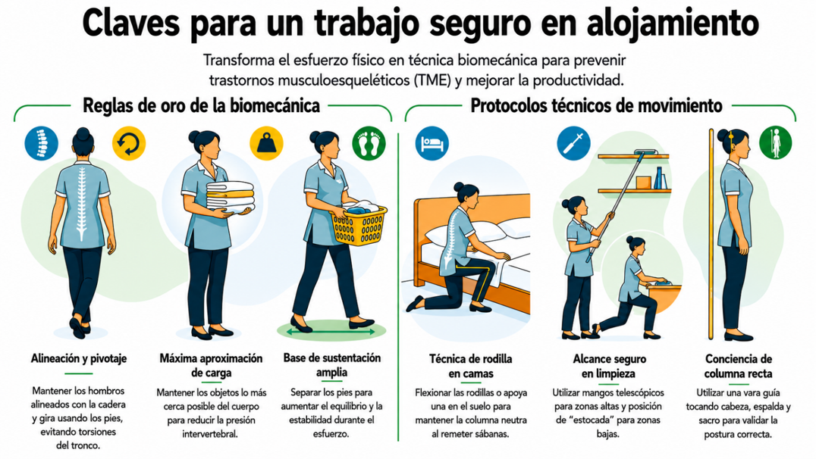
Nota. SENA, (2026).
Dimensión de riesgo químico y biológico
En la coordinación de servicios de alojamiento, la seguridad química y la bioseguridad no solo protegen la salud del talento humano, sino que garantizan la inocuidad de la unidad de alojamiento para la persona usuaria.
Gestión segura de productos químicos
La gestión segura de productos químicos busca prevenir riesgos por inhalación, contacto o ingestión accidental durante el uso de desinfectantes, detergentes y desengrasantes. Todos los productos deben estar correctamente identificados y rotulados según el Sistema Globalmente Armonizado (SGA), utilizando etiquetas con pictogramas de peligro, advertencias y recomendaciones de seguridad. Además, está prohibido almacenar químicos en envases de alimentos o bebidas.
Cada carro de camarería debe contar con las Fichas de Datos de Seguridad (FDS), ya que estas indican cómo actuar en caso de derrames, emergencias o contacto accidental.
En la preparación de diluciones, se debe respetar la dosificación indicada por el fabricante, evitando concentraciones excesivas que puedan generar vapores tóxicos o irritaciones. Como regla fundamental, nunca se deben mezclar productos químicos, especialmente cloro con amoníaco o ácidos, debido al riesgo de producir gases peligrosos.
Gestión de riesgo biológico y fluidos corporales
Comprende las medidas preventivas y los procedimientos técnicos orientados a minimizar la exposición del personal a agentes biológicos que puedan representar riesgos para la salud durante el desarrollo de las actividades operativas. En el servicio de hospedaje, estas situaciones pueden presentarse durante la limpieza y desinfección de habitaciones, el manejo de residuos, la manipulación de lencería contaminada o la atención de novedades relacionadas con fluidos corporales.
Actividades de gestión de riesgo
- Protocolo de "no sacudido"
Al retirar la lencería de la cama, está prohibido sacudirla, ya que esto dispersa ácaros y patógenos en el aire. La ropa debe enrollarse con la cara sucia hacia adentro y depositarse de inmediato en la bolsa del carro.
- Manejo de fluidos corporales (sangre, orina, vómito)
Ante la presencia de fluidos, se debe aplicar el protocolo de "derrame biológico": delimitar el área, aplicar un agente absorbente y desinfectar con hipoclorito de sodio en la concentración técnica requerida (habitualmente 5000 ppm para áreas críticas).
- Gestión de elementos cortopunzantes
En caso de encontrar jeringas o vidrios rotos, estos nunca deben manipularse con la mano directamente, ni depositarse en bolsas plásticas. Se deben usar pinzas y un contenedor rígido (guardián) de color rojo.
Elementos de protección personal (EPP)
Los elementos de protección personal (EPP) son dispositivos y accesorios utilizados para proteger la integridad física del trabajador frente a los riesgos presentes durante el desarrollo de las actividades operativas en el área de alojamiento. Su uso adecuado permite prevenir accidentes laborales y reducir la exposición a riesgos físicos, químicos, biológicos y ergonómicos asociados a labores de limpieza, desinfección y manipulación de insumos y equipos.
La NTC y el SG-SST exigen el suministro y uso obligatorio de:
- Guantes de nitrilo. De caña larga para la limpieza de baños, protegiendo contra químicos y agentes biológicos.
- Protección respiratoria. Mascarillas con filtros adecuados si se trabaja en espacios con poca ventilación o vapores fuertes.
- Calzado de seguridad. Con suela antideslizante y puntera reforzada para evitar caídas en superficies húmedas y golpes.
Protocolos de seguridad en limpieza hotelera
Los protocolos de seguridad en limpieza hotelera comprenden el conjunto de normas, procedimientos y medidas preventivas orientadas a garantizar la protección de los trabajadores, huéspedes e instalaciones durante el desarrollo de las actividades de limpieza y desinfección en establecimientos de alojamiento. Su aplicación permite minimizar riesgos asociados al manejo de productos químicos, exposición a agentes biológicos, accidentes laborales y contaminación cruzada, promoviendo ambientes seguros e higiénicos dentro de la operación hotelera.
- Protocolos de seguridad
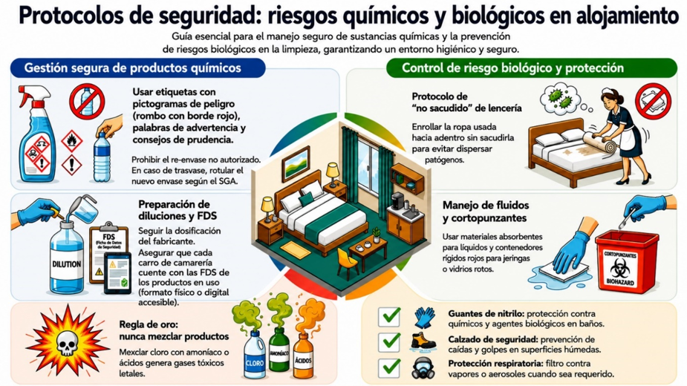
Nota. SENA, (2026).

Dimensión de hábitos saludables y preparación física
En la coordinación de servicios de alojamiento, el cuerpo es la herramienta principal de trabajo. La Resolución 0312 de 2019 enfatiza la importancia de los programas de estilos de vida saludable. Inspirados en técnicas de Pilates, estos ejercicios buscan fortalecer el "core" (centro del cuerpo) y flexibilizar los grupos musculares más exigidos.
Preparación del cuerpo: el calentamiento inicial
Antes de iniciar la jornada de tendido y limpieza, el talento humano debe preparar sus articulaciones.
- Activación de muñecas. Realizar círculos suaves con las muñecas en ambos sentidos y estiramientos de flexores y extensores. Esto previene el síndrome del túnel carpiano.
- Movilidad de hombros. Elevación y descenso de hombros, y rotaciones hacia atrás para liberar la tensión acumulada en el trapecio.
- Desbloqueo de cadera. Realizar movimientos circulares con la pelvis para lubricar la articulación coxofemoral antes de las flexiones repetitivas.
La coordinación de servicios de alojamiento debe alinearse con las políticas nacionales de protección del entorno y los recursos naturales. En el departamento de pisos, la gestión ambiental no es opcional; es una responsabilidad operativa que garantiza la viabilidad del destino turístico.

Normativa ambiental aplicable al departamento de habitaciones
La normativa ambiental aplicable al departamento de habitaciones comprende el conjunto de disposiciones legales, lineamientos técnicos y buenas prácticas orientadas a promover la protección del medio ambiente y el uso responsable de los recursos naturales dentro de los establecimientos de alojamiento. Estas normas buscan minimizar los impactos ambientales derivados de la operación hotelera mediante la implementación de acciones relacionadas con el ahorro de agua y energía, la gestión integral de residuos, el manejo adecuado de productos químicos y la promoción de prácticas sostenibles en las actividades de limpieza, lavandería y mantenimiento de habitaciones.
En el área de alojamiento, la aplicación de la normativa ambiental permite desarrollar procesos operativos más eficientes y responsables, contribuyendo al fortalecimiento de la sostenibilidad turística y al cumplimiento de estándares nacionales e internacionales de calidad ambiental. Entre los aspectos más relevantes se encuentran la clasificación y disposición adecuada de residuos sólidos, gestión estratégica para el uso eficiente de agua y energía, clasificación detallada y manejo de residuos especiales y por último control técnico de vertimientos y calidad del agua.
Gestión integral de residuos sólidos
En el departamento de habitaciones, la generación de residuos se produce principalmente durante las actividades de limpieza, cambio de lencería, reposición de amenities, mantenimiento y atención al huésped. Por esta razón, es fundamental implementar procedimientos que permitan separar adecuadamente los residuos ordinarios, reciclables, orgánicos y de manejo especial, conforme a los lineamientos establecidos en la normatividad ambiental vigente y las políticas institucionales de sostenibilidad.
De acuerdo con la Resolución 2184 de 2019, el personal de pisos debe aplicar el código de colores unificado para la separación en la fuente desde el momento de la retirada de desechos en la unidad de alojamiento.
- Color blanco. Residuos aprovechables limpios y secos (plástico, vidrio, metales, papel y cartón).
- Color negro. Residuos no aprovechables (papel higiénico, servilletas, papeles y cartones contaminados con comida, papeles metalizados).
- Color verde. Residuos orgánicos aprovechables (restos de comida, desechos agrícolas).
Gestión estratégica para el uso eficiente de agua y energía
La gestión eficiente del agua y la energía en el área de habitaciones es fundamental para reducir costos y minimizar el impacto ambiental en los establecimientos de alojamiento. Según el SENA (2024), estas acciones hacen parte del compromiso con la sostenibilidad y requieren procesos estandarizados y supervisión constante.
En la gestión hídrica, el uso de ecotecnologías como aireadores y duchas de bajo flujo, junto con políticas de lavado de lencería bajo demanda, permite disminuir el consumo de agua y la generación de aguas residuales.
En cuanto a la eficiencia energética, la implementación de iluminación LED, sensores de presencia y el control del apagado de equipos y sistemas de climatización en habitaciones desocupadas contribuyen al ahorro energético y al cumplimiento de la NTC 6503.

Clasificación detallada y manejo de residuos especiales
Más allá de los residuos convencionales, el departamento de pisos genera elementos que requieren una disposición diferenciada para evitar la contaminación cruzada y riesgos legales, la clasificación detallada y manejo de residuos especiales:
- Residuos peligrosos (RESPEL). Se definen como aquellos que poseen características de corrosividad, reactividad, explosividad, toxicidad o inflamabilidad.
- Residuos de riesgo biológico. Son residuos contaminados con fluidos corporales, microorganismos o material infeccioso generado durante las labores de limpieza y atención en alojamiento.
- Residuos químicos. Son desechos provenientes de productos de limpieza, desinfección o mantenimiento que pueden causar contaminación o afectar la salud si no se manejan adecuadamente.
- Residuos de aparatos eléctricos y electrónicos (RAEE). Son equipos eléctricos o electrónicos en desuso, como televisores, secadores o lámparas, que requieren disposición especializada para evitar impactos ambientales.
Control técnico de vertimientos y calidad del agua
En el departamento de habitaciones, el consumo de agua está asociado principalmente a las actividades de limpieza, lavandería, desinfección, mantenimiento de baños y reposición de servicios para el huésped. Por esta razón, es fundamental implementar prácticas de ahorro, control y monitoreo que permitan optimizar el consumo del recurso hídrico sin afectar la calidad y eficiencia del servicio prestado.
Asimismo, el control de vertimientos implica la correcta gestión de las aguas residuales y de los productos químicos utilizados durante las labores operativas, evitando descargas inadecuadas que puedan afectar las redes sanitarias, fuentes hídricas o el medio ambiente. La utilización responsable de detergentes, desinfectantes y demás sustancias químicas contribuye a reducir los niveles de contaminación y favorece el cumplimiento de los estándares ambientales establecidos por las autoridades competentes.
Los vertimientos generados en el aseo de habitaciones contienen cargas orgánicas y químicas que afectan las plantas de tratamiento de aguas residuales (PTAR) de la ciudad.
- Sustancias tensoactivas y biodegradabilidad
La normativa colombiana, a través de la NTC 6503, exige que los productos de limpieza empleados sean altamente biodegradables para reducir la demanda química de oxígeno (DQO) en los vertimientos (Icontec, 2020). El coordinador debe verificar que los detergentes no contengan fosfatos, los cuales provocan la eutrofización (exceso de algas) en los cuerpos de agua receptores.
- Prevención de obstrucciones y grasas
Se deben implementar rejillas de retención en duchas y sifones para evitar que cabellos y residuos sólidos ingresen a la red. El SENA (2024) subraya que "la educación del personal de pisos en el vertido responsable es la herramienta más económica y efectiva para prevenir daños en la infraestructura hidráulica y sanciones ambientales".

Procedimientos técnicos: profundización en limpieza y desinfección
La limpieza y desinfección en los servicios de alojamiento constituyen procesos fundamentales para garantizar condiciones de higiene, seguridad y calidad en las instalaciones. Estos procedimientos permiten eliminar suciedad, residuos orgánicos y microorganismos presentes en habitaciones, áreas comunes, baños, cocinas y superficies de contacto frecuente, contribuyendo a la prevención de enfermedades y al cumplimiento de estándares de calidad y sostenibilidad.

Fundamentos técnicos: el círculo de Sinner
El círculo de Sinner es un modelo técnico utilizado en procesos de limpieza profesional para explicar los cuatro factores que determinan la efectividad de la limpieza. Fue desarrollado por el ingeniero químico Herbert Sinner y es ampliamente aplicado en sectores como hotelería, alimentos y salud.
El modelo establece que la limpieza depende del equilibrio entre cuatro variables:
- Acción química. Se refiere a la selección del producto (detergente o desinfectante). Es vital respetar la dosificación y el pH según la superficie para evitar daños materiales.
- Acción mecánica. Es la acción física de frotado o fricción aplicada mediante paños, fibras o maquinaria para remover la suciedad adherida.
- Temperatura. Se refiere a la temperatura de la solución. El agua tibia ayuda a disolver grasas, mientras que el agua fría se prefiere para ciertos desinfectantes volátiles.
- Tiempo. Es el periodo de contacto que el químico requiere para actuar (ej. 5 a 10 minutos). Ignorar este tiempo anula la desinfección.

Procedimiento técnico de alistamiento del carro de camarería
El carro de camarería es un equipo de trabajo utilizado por el personal de habitaciones para transportar, organizar y distribuir los elementos necesarios durante las labores de limpieza, desinfección y alistamiento de las unidades de alojamiento. Su diseño permite optimizar tiempos, mejorar la eficiencia operativa y garantizar el cumplimiento de los procedimientos técnicos de higiene y servicio.
La coordinación debe asegurar que el carro se equipe siguiendo criterios de ergonomía, peso y seguridad, colocando los elementos más pesados en la parte inferior para mantener la estabilidad de este.
- Protocolo de montaje y organización del carro
Fase | Acción técnica | Criterio de control
- Inspección | Limpiar el carro con paño húmedo y verificar que las ruedas giren libremente. | El carro debe estar libre de polvo y residuos del turno anterior.
- Lencería (bajos) | Colocar sábanas, fundas y protectores en los estantes inferiores. | No sobrecargar; la lencería debe estar apilada por tamaños.
- Suministros (medios) | Ubicar toallas de cuerpo, manos y pies en los estantes intermedios. | El doblado debe quedar hacia afuera para facilitar el conteo.
- Amenities (superiores) | Organizar jabones, champú, kits y papelería en la bandeja superior. | Usar organizadores (cestas) para evitar que se mezclen.
- Químicos (lateral) | Colocar atomizadores etiquetados en el porta útiles lateral. | Los químicos nunca deben estar cerca de la lencería limpia.
- Bolsas de residuos | Colocar la bolsa de lencería sucia en un extremo y la de basura en el otro. | Verificar que las bolsas no tengan roturas y estén bien sujetas.
Nota. SENA, (2024).

Procedimiento técnico de arreglo de cama (tendido de precisión)
El tendido de precisión es un procedimiento técnico utilizado en los servicios de alojamiento para garantizar que la cama presente condiciones óptimas de higiene, comodidad, estética y presentación. este proceso busca estandarizar el arreglo de la unidad habitacional, mejorando la experiencia del huésped y fortaleciendo la calidad del servicio. El objetivo es lograr una cama con tensión perfecta, simetría absoluta y condiciones de higiene verificables. El estándar de una cama bien tendida es que no presente arrugas y que la lencería esté alineada milimétricamente con el borde superior del colchón.

Preparación y desarmado (protocolo de higiene)
Este procedimiento se desarrolla siguiendo estándares técnicos de higiene, orden, ergonomía y calidad, con el propósito de garantizar comodidad, funcionalidad y una adecuada presentación del espacio destinado al huésped.
- Retirada de fundas. Quitar las almohadas y retirar las fundas sin sacudirlas. Colocarlas sobre una silla limpia, nunca en el piso.
- Desmontaje en bloque. Retirar colcha, mantas y sábanas enrollándolas hacia adentro (lado sucio hacia adentro) para atrapar partículas y cabellos.
- Inspección del protector. Verificar que el protector de colchón esté limpio y seco. Si hay manchas, debe cambiarse de inmediato.
El paso a paso del armado técnico corresponde a la secuencia organizada de actividades que se realizan para efectuar correctamente el tendido y presentación de la cama en una habitación de alojamiento. Este procedimiento se desarrolla siguiendo estándares técnicos de higiene, orden, ergonomía y calidad, con el propósito de garantizar comodidad, funcionalidad y una adecuada presentación del espacio destinado al huésped.
Se invita a que acceda al siguiente documento, el cual se encuentra: Anexo3_Secuencia_tecnica_del_tendido, ubicado en la carpeta anexos.

Especificaciones técnicas de la lencería de cama
La lencería debe tener un "margen de caída" suficiente para permitir el remetido técnico (ángulo de mitra) y cubrir el espesor del colchón, que en hotelería suele oscilar entre los 25 y 30 cm. Según García y López (2023).
"Una lencería con dimensiones insuficientes impide la tensión necesaria para un tendido de alta calidad y acelera el deterioro de las costuras por exceso de fuerza" (p. 195).
Tabla de Medidas estándar (colchón vs. lencería)
Para efectos pedagógicos en el SENA, utilizaremos la siguiente tabla comparativa que detalla la medida del mueble frente a la medida ideal de la sábana.
- Dimensiones de lencería según tipología de cama
Tipo de cama | Medida colchón (cm) | Sábana (ancho x largo cm) | Tamaño de almohadas
Sencilla (twin) | 90 - 100 x 190 | 180 x 280 | Estándar (50 x 70 cm)
Semidoble | 120 x 190 | 200 x 280 | Estándar (50 x 70 cm)
Doble (full) | 140 x 190 | 220 x 280 | Estándar (50 x 75 cm)
Queen size | 160 x 190 / 200 | 240 x 290 | Queen (50 x 80 cm)
King size | 200 x 200 | 280 x 290 | King (50 x 90 cm)
Nota. SENA, (2024).
Componentes adicionales y sus medidas
Además de las sábanas, el coordinador debe supervisar que los complementos mantengan la misma proporción:
- Protector de colchón: debe ser de la medida exacta del colchón (ej. 160 x 190 para Queen) y contar con un faldón elástico de al menos 30 cm para abrazar toda la estructura.
- Mantas y edredones: deben ser entre 30 y 40 cm más anchos que el colchón para que la caída lateral cubra el espesor de este y el borde de la base.
- El embozo (doblado superior): independientemente del tamaño, el estándar de hotelería dicta que el embozo debe tener un ancho de 15 a 20 cm, permitiendo que luzca la marca o el diseño de la sábana encimera.

Síntesis
El componente formativo Coordinar servicios de alojamiento de acuerdo a procedimientos técnicos y técnicas de planeación orienta a los aprendices al desarrollo de competencias relacionadas con la organización, supervisión y control de las actividades operativas del área de habitaciones dentro de establecimientos de alojamiento, mediante la aplicación de procedimientos técnicos, estándares de calidad y lineamientos normativos propios del sector hotelero y turístico.
Durante el proceso formativo se abordan temas relacionados con la estructura y funcionamiento del área de habitaciones, la gestión técnica de habitaciones, los procedimientos de higiene, limpieza y alistamiento, las técnicas de tendido y arreglo de cama, y los estándares internacionales aplicados al servicio de alojamiento.
Asimismo, el componente integra contenidos asociados al marco normativo aplicable al área de alojamiento, incluyendo sostenibilidad, seguridad y salud en el trabajo y gestión ambiental, fortaleciendo prácticas responsables y seguras dentro de la operación hotelera. Finalmente, se promueve el desarrollo de habilidades para la planeación, supervisión y control de las actividades operativas del servicio de alojamiento, contribuyendo al mejoramiento de la calidad del servicio y la satisfacción del huésped.
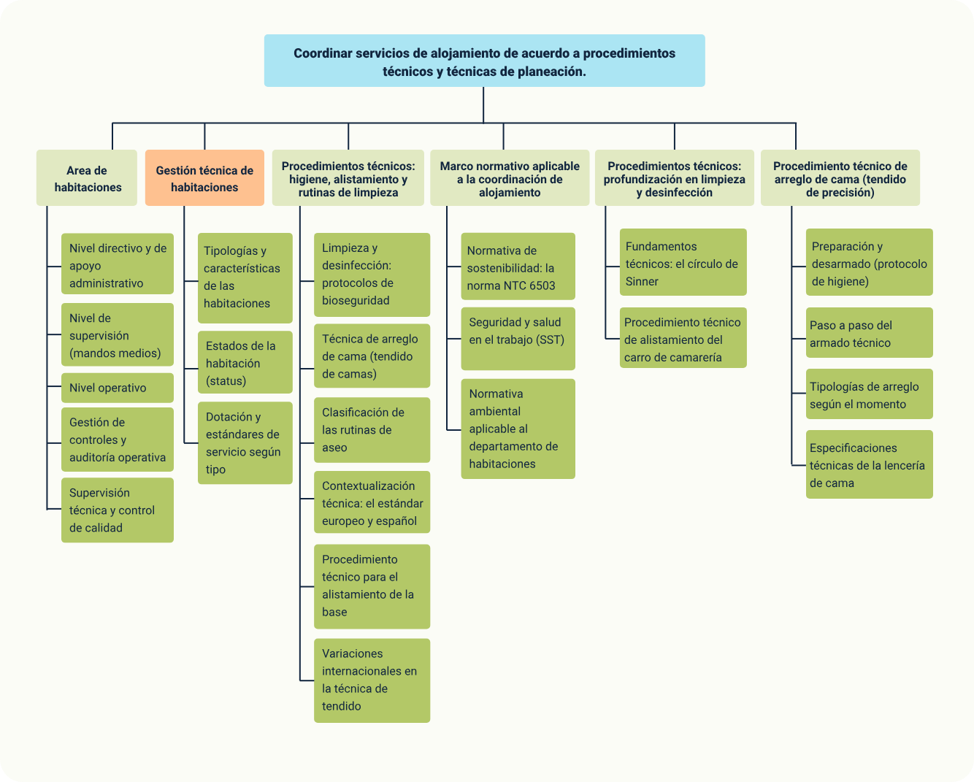

Glosario
Amenities: artículos de aseo personal y cortesía (jabón, champú, gorro de ducha) dispuestos en el baño para el uso del huésped.
Amonio cuaternario: desinfectante de amplio espectro (preferiblemente de 5ta generación) de baja toxicidad, usado para eliminar virus y bacterias en superficies inertes.
Ángulo de Mitra: técnica de doblado en las esquinas de las sábanas a 45 grados, que permite una tensión máxima y una estética impecable en la cama.
Bloqueo (out of order): estado de una habitación que no puede ser vendida debido a reparaciones, mantenimiento profundo o desinfección programada.
Check-in: proceso de registro de entrada del huésped, donde se formaliza el uso de la unidad de alojamiento.
Check-out: proceso de salida del huésped. La habitación pasa a estado "sucio" y requiere prioridad para su limpieza y rotación.
Círculo de Sinner: modelo técnico que equilibra cuatro factores para una limpieza exitosa: químico, mecánico, térmico y tiempo.
Contaminación cruzada: proceso de traslación de microorganismos de una zona sucia a una limpia por el uso incorrecto de herramientas de aseo.
Discrepancia: inconsistencia entre el reporte de estado de habitación de recepción y la realidad física encontrada por la camarera.
Embozo: doblez decorativo y técnico de la sábana encimera sobre la manta o edredón en la parte superior de la cama (cabecera).
Ergonomía: disciplina que busca adaptar el trabajo y las herramientas al cuerpo humano para prevenir lesiones osteomusculares en el personal.
Ficha de datos de seguridad: documento obligatorio que detalla las propiedades, riesgos y medidas de auxilio de cada producto químico utilizado.
Muletón / protector: pieza textil acolchada e impermeable que se coloca sobre el colchón para protegerlo de fluidos, manchas y desgaste.
Stay-over: término para referirse a una habitación ocupada por un huésped que permanece una o más noches adicionales en el hotel.
Turndown (Cobertura): servicio nocturno de cortesía donde se prepara la cama para el descanso, se ajusta la iluminación y se aromatiza la habitación.

Referencias bibliográficas
García, M., & López, A. (2023). Gestión de Alojamiento y Protocolos de Calidad. Editorial Turismo Global.
Hoteles Estelar S.A. (s.f.). manual de políticas y procedimientos de alojamiento. Capítulo II: ama de llaves. Departamento De Gestión Humana y Calidad.
ICONTEC. (2024). Guía explicativa NTC 6503: Sistema de gestión de sostenibilidad para establecimientos de alojamiento y hospedaje. https://calidadturistica.gov.co/attachments/courses/1/36/Gu%C3%ADa%20explicativa%20NTC-6503%20SGSostenibilidad%20establecimiento%20de%20alojamiento%20y%20hospedaje.pdf
Instituto Nacional de Seguridad y Salud en el Trabajo (INSST). (2019). Guía para la gestión y evaluación de los riesgos ergonómicos y psicosociales en el sector hotelero. Ministerio de Trabajo y Economía Social de España. https://www.insst.es/documents/94886/599872/Gu%C3%ADa%20para%20la%20gesti%C3%B3n%20y%20evaluaci%C3%B3n%20de%20los%20riesgos%20ergon%C3%B3micos%20y%20psicosociales%20en%20el%20sector%20hotelero%20-%20A%C3%B1o%202019.pdf
Ministerio de Comercio, Industria y Turismo. (2024). Normas técnicas colombianas y guías de calidad turística. Gobierno de Colombia. https://www.mincit.gov.co/minturismo/calidad-y-desarrollo-sostenible/calidad-turistica/normas-tecnicas-colombianas-y-guias
Secretaría de Educación de Honduras. (2023). Manual de Ama de Llaves. Subdirección General de Educación de Jóvenes y Adultos (SDGEJA). [Adaptación técnica para formación profesional en hotelería].
Servicio Nacional de Aprendizaje [SENA]. (2024). Guía de Estándares Técnicos para el Aseo y Desinfección en Establecimientos de Hospedaje. Dirección de Formación Profesional.
Servicio Nacional de Aprendizaje [SENA]. (2024). Manual de Procesos Químicos y Manejo de Insumos en Alojamiento. Red de Turismo y Hotelería.
Servicio Nacional de Aprendizaje [SENA]. (2026). Guía Técnica para la Planeación y Control de Procesos en Alojamiento: Ruta Crítica y Gestión de Productividad.
Xenia Team. (2025). Guía definitiva para la gestión de operaciones de limpieza. https://www.xenia.team/articles/housekeeping-operations-management-guide-checklists

Créditos
Nombre | Cargo | Centro de Formación y Regional
Claudia Johanna Gómez Pérez | Responsable del Ecosistema de Recursos Educativos Digitales (RED) | Centro Agroturístico - Regional Santander
Miguel de Jesús Paredes Maestre | Responsable de la línea de producción | Centro de Comercio y Servicios – Regional Atlántico
Celmira Pereira Franco | Experto temático | Centro agroturístico SENA Regional Santander
Jair Enrique Coll Gallardo | Evaluador Instruccional | Centro de Comercio y Servicios – Regional Atlántico
Andrés Felipe Herrera Roldan | Diseñador web | Centro de Comercio y Servicios – Regional Atlántico
Fabio Fonseca Arguelles | Desarrollador full stack | Centro de Comercio y Servicios – Regional Atlántico
Nelson Iván Vera Briceño | Animador y productor audiovisual | Centro de Comercio y Servicios – Regional Atlántico
Luz Karime Amaya Cabra | Evaluador de contenidos inclusivos y accesibles | Centro de Comercio y Servicios – Regional Atlántico
Laura Daniela Burgos Rueda | Evaluador de contenidos inclusivos y accesibles | Centro de Comercio y Servicios – Regional Atlántico
Jonathan Adié Villafañe | Validador y vinculador de recursos digitales | Centro de Comercio y Servicios – Regional Atlántico
Karine Isabel Ospino Fritz | Validador y vinculador de recursos digitales | Centro de Comercio y Servicios – Regional Atlántico

